# Installation matiolib Windows

1. Download HDF5 für Windows und in matio Ordner kopieren

<https://www.hdfgroup.org/downloads/hdf5>

1. Öffnen der matio.sln in Visual Studio
2. libmatio als Startprojekt festlegen
3. libmatio 🡪 Eigenschaften 🡪 Pfade zu libs, include Files festlegen (zlib.lib sollt mit dabei sein)

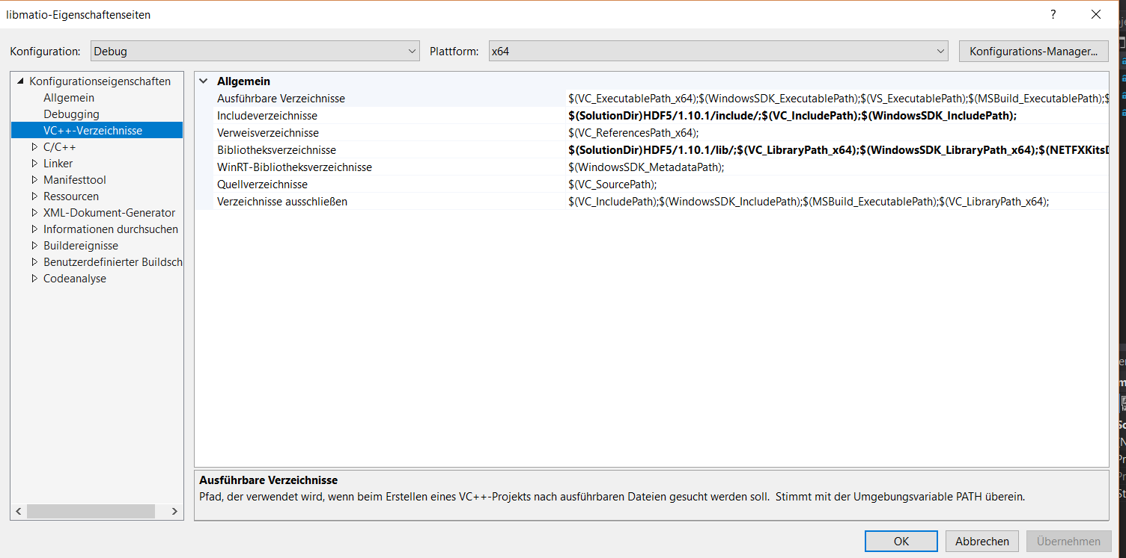

1. Pfade zu include Files von matio ebenfalls festlegen (Pfad zu Ordner src und getopt)
2. Projekt erstellen 🡪 dll
3. DLL in gewünschtes Projekt kopieren, dort wo vcproject file
4. Projekt Eigenschaften 🡪 Pfade zu include Files von matio